
3
อาหารและโภชนาการ



ผังการเรียนรู้แบบบูรณาการ
เวลา 8 ชั่วโมง

ภาษาไทย
 การพูดแสดงความคิดเห็น
 การรายงานผลหน้าชั้นเรียน
 การเขียนคำขวัญ

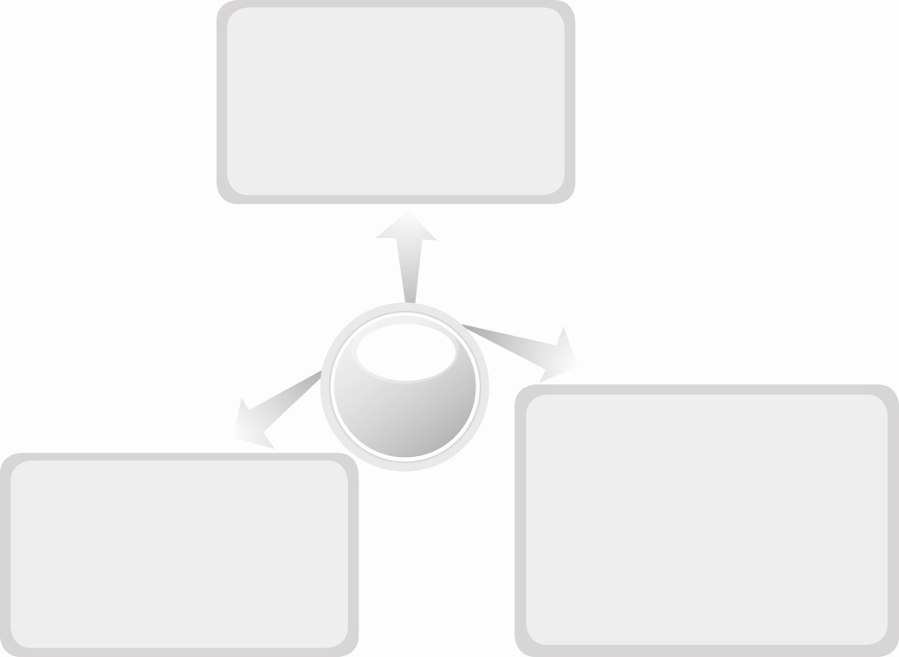
ศิลปะ : ทัศนศิลป์
 การจัดป้ายนิเทศ
 การจัดและตกแต่งอาหารโดย
นำหลักศิลปะมาประยุกต์ใช้
ภาษาต่างประเทศ : ภาษาอังกฤษ
 การแปลความหมายของสำนวน
ภาษาอังกฤษ
 การทำสมุดคำศัพท์ภาษาอังกฤษ
เกี่ยวกับการเตรียมและประกอบ
อาหาร
อาหารและโภชนาการ

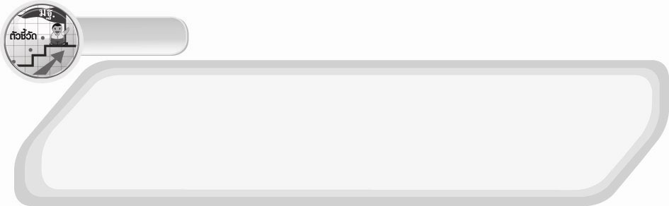
ตัวชี้วัด
ง 1.1 ป.6/2 ใช้ทักษะการจัดการในการทำงานและมีทักษะการทำงานร่วมกัน
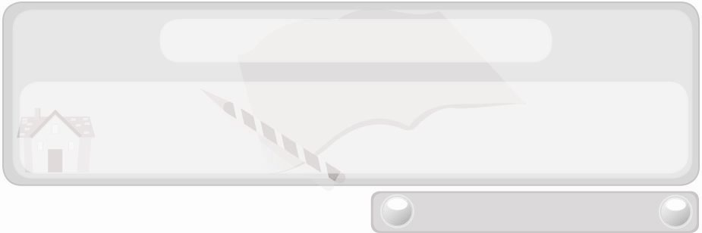
หน่วยการเรียนรู้ที่ 3 อาหารและโภชนาการ
แผนการจัดการเรียนรู้ที่ 12
หลักการจัดอาหารให้สมาชิกในครอบครัว
ชั้นประถมศึกษาปีที่ 6 เวลา 1 ชั่วโมง

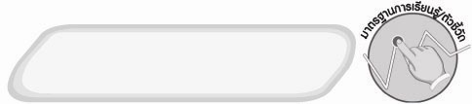
มาตรฐานการเรียนรู้/ตัวชี้วัด

มาตรฐานการเรียนรู้
ง 1.1 เข้าใจการทำงาน มีความคิดสร้างสรรค์ มีทักษะกระบวนการทำงาน ทักษะการจัดการ ทักษะกระบวนการแก้ปัญหา ทักษะการทำงานร่วมกัน และทักษะการแสวงหาความรู้ มีคุณธรรมและลักษณะนิสัยในการทำงาน มีจิตสำนึกในการใช้พลังงาน ทรัพยากร และสิ่งแวดล้อม เพื่อการดำรงชีวิตและครอบครัว
ตัวชี้วัด
ง 1.1 ป.6/2 ใช้ทักษะการจัดการในการทำงานและมีทักษะการทำงานร่วมกัน

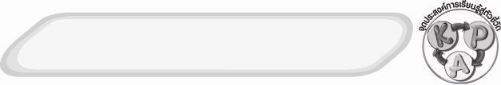
จุดประสงค์การเรียนรู้สู่ตัวชี้วัด
1. อธิบายหลักการจัดอาหารให้สมาชิกในครอบครัว (K)
2. ทำงานร่วมกันเป็นทีมในการวิเคราะห์อาหารที่สมาชิกในครอบครัวรับประทาน (P)
3. เห็นความสำคัญของการใช้หลักการจัดอาหารให้สมาชิกในครอบครัว (A)

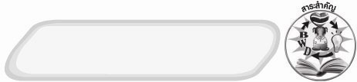
สาระสำคัญ

การใช้หลักการจัดอาหารให้สมาชิกในครอบครัวได้แก่ ต้องมีคุณค่าครบทั้ง 5 หมู่ เหมาะกับเพศและวัย มีปริมาณเพียงพอกับสมาชิกในครอบครัว และน่ารับประทาน จะทำให้ร่างกายแข็งแรง ปราศจากโรคภัย และไม่เบื่ออาหาร

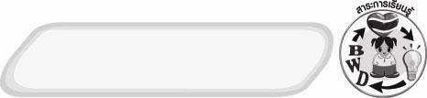
สาระการเรียนรู้

 หลักการจัดอาหารให้สมาชิกในครอบครัว

คุณลักษณะอันพึงประสงค์

ใฝ่เรียนรู้
ตัวชี้วัดที่ 4.2 แสวงหาความรู้จากแหล่งเรียนรู้ต่าง ๆ ทั้งภายในและภายนอกโรงเรียน
ด้วยการเลือกใช้สื่ออย่างเหมาะสม บันทึกความรู้ วิเคราะห์ สรุปเป็น
องค์ความรู้ สามารถนำไปใช้ในชีวิตประจำวันได้

สมรรถนะสำคัญของผู้เรียน

ความสามารถในการใช้ทักษะชีวิต

ชิ้นงานหรือภาระงาน (หลักฐาน ร่องรอยแสดงความรู้)
 แผนภาพแสดงการวิเคราะห์การรับประทานอาหารของสมาชิกในครอบครัว

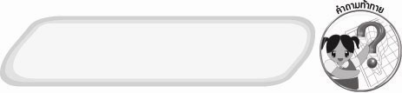
คำถามท้าทาย
 ถ้านักเรียนรับประทานอาหารที่ชอบที่สุดเพียงอย่างเดียวทุกมื้อทุกวันจะเป็นอย่างไร

การจัดกิจกรรมการเรียนรู้

1. ให้นักเรียนร่วมกันสนทนาและแสดงความคิดเห็นเกี่ยวกับอาหารที่ตนเองรับประทาน
3 มื้อ ใน 1 วัน โดยครูใช้คำถาม ดังนี้
 ในแต่ละมื้อใน 1 วัน นักเรียนรับประทานอาหารอะไรบ้าง
(ตัวอย่างคำตอบ มื้อเช้า-นมและขนมปังปิ้ง มื้อกลางวัน-ก๋วยเตี๋ยวราดหน้า มื้อเย็น-ข้าวสวย
ต้มจืดตำลึงไก่สับ ไข่เจียว)
 อาหารที่นักเรียนรับประทานใน 1 วัน มีคุณค่าทางอาหารครบทั้ง 5 หมู่หรือไม่ (ตัวอย่างคำตอบ ครบ/ไม่ครบ)
 นักเรียนควรรับประทานอาหารอะไรเพิ่มเติมจึงจะได้คุณค่าทางอาหารครบ
ทั้ง 5 หมู่ (ตัวอย่างคำตอบ ไม่ต้องรับประทานเพิ่มเติม/รับประทานผักผลไม้เพิ่ม)
 ถ้ารับประทานอาหารในแต่ละวันครบทั้ง 5 หมู่ จะเกิดผลดีอย่างไร
(ตัวอย่างคำตอบ ร่างกายแข็งแรงปราศจากโรคภัยไข้เจ็บ)
2. ให้นักเรียนศึกษาเรื่องหลักการจัดอาหารให้สมาชิกในครอบครัว
3. ให้นักเรียนแบ่งกลุ่ม แล้วเลือกครอบครัวของเพื่อน 1 คนในกลุ่มสำรวจว่าสมาชิกแต่ละคนชอบรับประทานอาหารจานเดียวชนิดใดและไม่ชอบรับประทานอาหารจานเดียวชนิดใด จากนั้นร่วมกันวิเคราะห์ว่าบุคคลใดรับประทานอาหารได้เหมาะสมที่สุด เพราะอะไร บุคคลใดรับประทานอาหารไม่เหมาะสมเพราะอะไร และบุคคลที่รับประทานอาหารไม่เหมาะสม ควรรับประทานอะไรเพิ่มเติมจึงจะได้คุณค่าทางอาหารครบทั้ง 5 หมู่ แล้วส่งตัวแทนนำเสนอผลการวิเคราะห์หน้า
ชั้นเรียนในรูปแบบแผนภาพตามความคิดของนักเรียน
4. ให้นักเรียนร่วมกันสนทนาแลกเปลี่ยนความคิดเห็นว่าแผนภาพการวิเคราะห์การรับประทานอาหารของสมาชิกในครอบครัวที่แต่ละกลุ่มนำเสนอถูกต้องเหมาะสมหรือไม่
ถ้าไม่ถูกต้องเหมาะสมควรปรับเปลี่ยนอย่างไร
5. ให้นักเรียนร่วมกันแสดงความคิดเห็นโดยครูใช้คำถามท้าทาย ดังนี้
 ถ้านักเรียนรับประทานอาหารที่ชอบที่สุดเพียงอย่างเดียวทุกมื้อทุกวันจะเป็นอย่างไร
6. ให้นักเรียนร่วมกันสรุปความรู้ ดังนี้
 ถ้าต้องการมีสุขภาพร่างกายแข็งแรง และไม่เบื่ออาหาร ต้องปฏิบัติตามหลัก
การจัดอาหารให้สมาชิกในครอบครัว


การจัดบรรยากาศเชิงบวก
 ให้นักเรียนร่วมกันตอบคำถามท้าทายอย่างอิสระโดยไม่เน้นถูกผิด แต่ต้องอธิบายเหตุผลได้


สื่อการเรียนรู้
 ประสบการณ์การรับประทานอาหารของนักเรียนและสมาชิกในครอบครัว
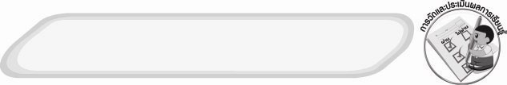
การวัดและประเมินผลการเรียนรู้
1. วิธีการวัดและประเมินผล
1.1 สังเกตพฤติกรรมการเข้าร่วมกิจกรรมของนักเรียน
1.2 สังเกตพฤติกรรมของนักเรียนในการเข้าร่วมกิจกรรมกลุ่ม
2. เครื่องมือ
2.1 แบบสังเกตพฤติกรรมการเข้าร่วมกิจกรรม
2.2 แบบสังเกตพฤติกรรมการเข้าร่วมกิจกรรมกลุ่ม
3. เกณฑ์การประเมิน
3.1 การประเมินพฤติกรรมการเข้าร่วมกิจกรรม
ผ่านตั้งแต่ 2 รายการ ถือว่า ผ่าน
ผ่าน 1 รายการ ถือว่า ไม่ผ่าน
3.2 การประเมินพฤติกรรมการเข้าร่วมกิจกรรมกลุ่ม
คะแนน 9-10 ระดับ ดีมาก
คะแนน 7-8 ระดับ ดี
คะแนน 5-6 ระดับ พอใช้
คะแนน 0-4 ระดับ ควรปรับปรุง
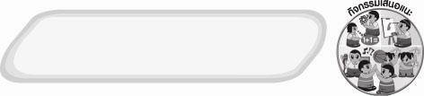
กิจกรรมเสนอแนะ
ให้นักเรียนแบ่งกลุ่มร่วมกันส่งผลงานการจัดรายการอาหารเพื่อสุขภาพ เข้าประกวดแข่งขันแล้วจัดป้ายนิเทศนำเสนอเผยแพร่ผลงานต่อไป

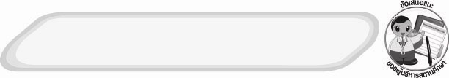
ข้อเสนอแนะของผู้บริหารสถานศึกษา

______________________________________________________________________________
________________________________________________________________________________________________________________________________________________________________________________________________________________________________________________________________________________________________________________________
______________________________________________________________________________
__________________________________________________________________________________________________________________________________________________________________________________________________________________________________________________________________________________________________________________________________________________________________________________________________________________________________________________________________________________________________________________________________________________________________________________________________________________________________________________________________________________________________________________________________________________________________________________________________________________________________________________________________________________________________________________________________________________________________________________________________________________________________________________________________________________________________________________________________________________________________________________________________________________________________________________________________________________________________________________________________________________________________________________________________________________________________________________________________________________________________________________________________________

ลงชื่อ__________________________(ผู้บริหารสถานศึกษา)
(__________________________)
_________/________/________

บันทึกหลังการสอน

ผลการจัดการเรียนการสอน
______________________________________________________________________________
____________________________________________________________________________________________________________________________________________________________
____________________________________________________________________________________________________________________________________________________________
______________________________________________________________________________

ปัญหา/อุปสรรค
__________________________________________________________________________________________________________________________________________________________________________________________________________________________________________
____________________________________________________________________________________________________________________________________________________________
______________________________________________________________________________

แนวทางแก้ไข
______________________________________________________________________________
____________________________________________________________________________________________________________________________________________________________
____________________________________________________________________________________________________________________________________________________________
______________________________________________________________________________

ลงชื่อ__________________________(ผู้บันทึก)
(__________________________)
_________/________/________

